পেনসিলভানিয়া-টু-নিউইয়র্ক: ভ্রমণ স্টোরি
পিএইচডির শেষ বছর। ইরাসমাস মুন্ডাস এমএস সহ বছর সাতেক ইউরোপে কেঁটে গেলো। পড়াশোনা ও গবেষণার ফাঁকে ইউরোপের একুশটি দেশে বেড়ানো হয়েছে, কখনও সেমিনার অংশগ্রহণের জন্য, আবার অনেক সময় পরিবারসহ শ্রান্তি বিনোদনের উদ্দেশ্যে ঘোরাঘুরি। সাধ জাগে আটলান্টিকের উপর দিয়ে আমেরিকা বেড়িয়ে আসার। টুরিস্ট ভিসায় ব্যয়বহুল, আবার ভার্সিটি এলাআউন্স পাওয়া যায় না। ২০২৪ সালের যুক্তরাষ্ট্রের পেনসিলভেনিয়ার পিটসবার্গ কনফারেন্সে সুযোগ হয়। কনফারেন্স ১৯-২১ সেপ্টেম্বর। ফ্রাঙ্কফুর্ট আন্তর্জাতিক এয়ারপোর্টে ১৮ তারিখ সকাল ১০.২০ টায় ফ্লাইট যাএা শুরু করি । ঘন্টাখানেক পর জানালা দিয়ে আটলান্টিকের নীলাভাব অপরুপ সৌন্দর্য উপভোগ করি, যা সত্যিই অসাধারণ । মাঝখানে নিউজার্সির নিউয়ার্ক লিবার্টি ইন্টারন্যাশনাল বিমানবন্দরে দুই ঘন্টা ট্রানজিট। ইউএসএ সময় দুপুর দুইটায় নিউয়ার্ক লিবার্টি ইন্টারন্যাশনাল বিমানবন্দরে ল্যান্ড করি। বাংলাদেশি পাসপোর্ট দেখে ইমিগ্রেশন অফিসার কিছুটা বিচলিত হয়, তবে জার্মানিতে পিএইচডি করি এবং জার্মান রেসিডেন্সি কার্ড দেখানোর পর সহজে ইমিগ্রেশন শেষ করি। কানাডার ইমিগ্রেশনেও একই অভিজ্ঞতার সম্মুখীন হয়েছিলাম। ইমিগ্রেশন শেষে, ম্যাকডোনাল্ড ফুড সোপে কিছু খাবার খেয়ে নিই। ষাট ডলারে অনলাইনে উবার ভাড়া করি। কৃষ্ণাঙ্গ ড্রাইভার দেখে একটু ভয় পেয়েছি কারণ এদের উগ্রতা সম্পর্কে জানতাম । যাহোক রাস্তার দুপাশের পাহাড়, গাছ-গাছালি ও বিভিন্ন স্থাপনা দেখতে দেখতে আধা-ঘণ্টার মধ্যে চার্চ-স্ট্রিট হোটেলে পৌঁছে যাই ।
আসলে এআরএনবি বুকিংকৃত থাকার জায়গা কোন হোটেল নয়, এগুলো তিন-চার রুম বিশিষ্ট বাসা বা লজ, থাকার পাশাপাশি রান্নার ব্যবস্থা থাকে। বাসাটির চারপাশ জনশূন্য কারণ এক বাসা থেকে অন্য বাসার মধ্যে বেশ ফাঁকা আছে। বাসার ডাইনিং-কিচেন-ওয়াসরুম খুব সুন্দর করে গোছানো । অন্য রুমে কারো সাড়া পাচ্ছি না। ভয় কিছুটা হলেও সাহসের কোন কমতি নেই । বের হয় কিছু গ্রোসারি কেনার জন্য । বাসার সামনে মেইন রোড, তারপর হাফ কিলোমিটার ফাঁকা মাঠ, মাঠের অপর পাশে একটি সুপারসপ, তেমন গোছানো নয়, তবে আমার প্রয়োজনীয় চাল, ডিম, ব্রেড, কলা, জুস, পানি ও তৈল একটু একটু করে কেনা হল। হোটেলে ফিরে ভাতের খিদে অনুভব করি এবং সাদা ভাত ও ডিম ভাজা দিয়ে ডিনার শেষে ঘুমাতে যাই।
আমার তিনদিনের কনফারেন্স পিটসবার্গ বিশ্ববিদ্যালয়ে(সংক্ষেপে পিট)। প্রেসিডেন্ট জো-বাইডেনের জন্ম স্থান পেনসিলভানিয়া।১৯ সেপ্টেম্বর কনফারেন্সের প্রথম দিন। ব্রেকফাস্ট করে পনের মিনিট পর কনফারেন্স রেজিষ্ট্রেশন ভ্যানু পসভার হলে পৌঁছে যায় । পসভার হল ভার্সিটির বহুতল ভবন যেখানে বিভিন্ন অনুষদের ক্লাস পরীক্ষা হয়-আমার কাছে ঠিক প্রিয় বাকৃবির কৃষি অনুষদের একাডেমিক ভবনের মতো মনে হয়েছে। ভবনের রেজিষ্ট্রেশন ডেক্সে কয়েকজন ভলেন্টিয়ার অতিথিদের বরণ করে রেজিষ্ট্রেশন করে দিচ্ছে । স্যান্ডউইচ সহ সুন্দর সুন্দর ফ্লাক্সে চা-কফির ব্যবস্থা করা হয়েছে । রেজিষ্ট্রেশন শেষ করে কিছু ছবি তুলে, কফি খেতে খেতে কি-নোট স্পিকারের সেশনের জন্য অপেক্ষা করি। এরমধ্যে ইন্ডিয়ার রাহুল ও ইংল্যান্ডের জনির সাথে বেশ বন্ধুত্ব হয়ে যায় । দুজনেই নিজ নিজ দেশের ভার্সিটির প্রফেসর, যথাক্রমে আইআইটি বোম্বে এবং লীড ইউনিভার্সিটির । সকাল ১১.৩০ টায় ডেভিড লরেন্স হলে একসাথে গেলাম কি-নোট স্পিকার সেশনে অংশগ্রহণের জন্য। কি-নোট স্পিকার সেশন শেষ করে লান্চ করতে যাই । তিন দিনই দ্যা পর্চ অব স্কেনলি রোডে লান্চের সুব্যবস্থা ছিল।
লান্চ শেষে দুপুর ২.৩০ টায় আমার পেপার প্রেজেন্টেশন দিই এবং পুরো সেশন বিকাল ৪-টায় শেষ হয়। সামার সিজন, ফুটফুটে রোদ, চমৎকার বিকাল, সন্ধ্যা হতে তিন ঘন্টা বাকি। রাহুল ও জনির সাথে পিট ক্যাম্পাস ঘুরে দেখা শুরু করি। এর মধ্যে রেজিষ্ট্রেশন ডেক্সে আরও দুজন ভলেন্টিয়ার-ইন্ডিয়া থেকে পড়তে মেয়ে নারায়া, আর বাংলাদেশের মেয়ে ওহনা। এই প্রথম নিজ দেশের কারো সাথে দেখা হল। নারায়া দশ ডলার দিয়ে ৭ দিন মেয়াদি মিন্ট কোম্পানির একটি সিম কার্ডের ব্যবস্থা করে দেয়। ক্যাম্পাস ঘুরছি, দেশি-বিদেশি, সাদা-কৃষ্ণাঙ্গ প্রচুর স্টুডেন্ট । স্টাডি ক্লাবের কাচেঁ লেখা স্মার্ট স্টাডি, ল-ডিপার্টমেন্টে লেখা স্মার্ট এডভোকেসি চোখে পরার মতো। কোথাও বাংলাদেশের বিশ্ববিদ্যালয়ের মতো রাজনৈতিক নেতা-নেএীর ফ্যাস্টুন বা পোস্টার নেই। খুব পরিস্কার পরিচ্ছন্ন পিট ক্যাম্পাস, ইউরোপের ভার্সিটি গুলো প্রায় একই। চোখের সামনে ভেসে ওঠে-ক্যাথেড্রাল লার্নিং ভবন, যা ৪২-তলা আকাশচুম্বী অট্টালিকা, চুনাপাথর দিয়ে মোড়ানো একটি ইস্পাত-ফ্রেমের কাঠামো এবং এতে 2,000 টিরও বেশি কক্ষ এবং জানালা রয়েছে। এটি বিশ্ববিদ্যালয়ের শ্রেণীকক্ষ এবং প্রশাসনিক কেন্দ্র হিসাবে কাজ করে ।
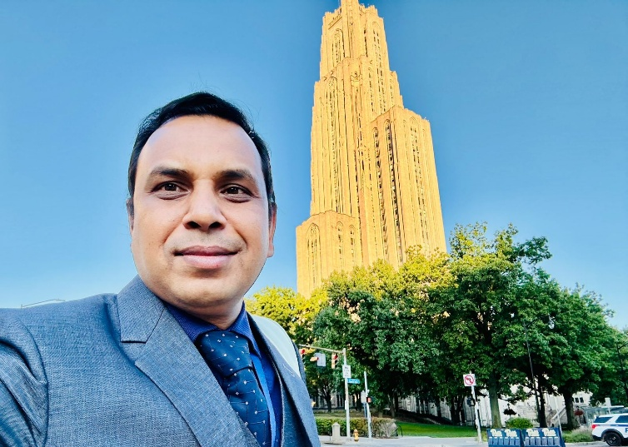
ক্যাথেড্রাল লার্নিং ভবন, পিটসবার্গ বিশ্ববিদ্যালয়, পেনসিলভানিয়া, যুক্তরাষ্ট্র
সন্ধ্যার পূর্বে ডোনারসপে তিন জনে ডিনার সেরে নিলাম । ইতোমধ্যে নারায়া ও ওহনার সহায়তায় স্বল্প মূল্যে পাবলিক বাসের টিকিট করা হয়েছে । উদ্দেশ্য লজে ফেরা। বাস ধরার ও নামার স্টপের স্কিনশট মোবাইল আছে । বাসগুলো ইউরোপের বাসের মতো নয়, খুব ভিড়-বেশির ভাগই কৃষ্ণাঙ্গ । গেটআপ দেখে স্বল্প আয়ের মনে হয় । উবারে পনের মিনিটের পথ হলেও বাসে পৌঁছাতে ঘন্টা খানেক লাগলো । বিপদ শুরু স্টেশনে নামার পর। আমি জানতাম নামার স্টপ থেকে হোটেলের দুরত্ব ৫০০ মিটাররে মতো। কিন্তু জনশূন্য স্টেশন, ইন্টারনেট বিহীন গুগল ম্যাপ কাজ করছে না। কোন দিক যাব, বুঝতে পারছি না। সোডিয়াম লাইট খুবই অস্পষ্ট । ভয়ে মিনিট দশেক হাটার পর একটি নাইট সপের দেখা পায়। কিন্তু বৃদ্ধ দোকানদার কোন সাহায্য করতে পারলেন না। আমি জানতাম, যুক্তরাষ্ট্রের কিছু কিছু জায়গা সন্ধ্যার পর ঝুঁকি পূর্ণ থাকে। আমার সাথে নতুন প্রোম্যাক্স আইফোন-ছিনতায়ের ভয় পাচ্ছি । অবশেষে এদিক সেদিক ঘুরে এক পথচারীর তথ্যে দীর্ঘ দেড় ঘন্টা পর রাত নয়টায় নিরাপদে হোটেল-লজে পৌঁছায়।
২০ সেপ্টেম্বর কনফারেন্সের দ্বিতীয় দিন । ব্রায়ানের প্রেজেন্টেশন শেষে পরিচয় হলাম কারণ সে আমার জার্মান প্রফেসরের সাথে অনেক কাজ করেছে এবং আমি যে ওয়েবিনারের মডেরেটর ছিলাম সেখানে পেপার প্রেজেন্টেশন দিয়েছে । পুরোবিকাল আমি, ব্রায়ান ও রাহুল একসাথে কাটালাম । ব্রায়ান ওয়াশিংটন ডিসিতে থাকে, ৭২ বছর বয়সী ব্রায়ান ৪০০ কি.মি. কার ড্রাইভ করে পিটসবার্গ এসেছে। ব্রায়ান ২১ তারিখ কনফারেন্স সমাপনী অনুষ্ঠান শেষে বিকালে ওয়াশিংটনে ফেরার উদ্দেশ্য রওয়ানা দিবে। উল্লেখ্য আমি ওয়াশিংটন যাওয়ার জন্য ফ্লিক্স বাসে টিকিট করে রেখেছি। আমার বাস ছাড়ার সময় ছিল ২২ সেপ্টেম্বর ভোর সাড়ে পাঁচটা। ভোর রাতে হোটেল থেকে নয় কিমি দূরে বাস ধরতে হবে জেনে নিরাপত্তার জন্য খুব সংকিত ছিলাম । বলে রাখি রাত-দিন চব্বিশ ঘণ্টা ইউরোপের কোন দেশে ট্রাভেল করতে কখনো কোন শংকা করিনি। তাই একদিন আগেই ব্রায়ানের সঙ্গে ওয়াশিংটন যাওয়ার জন্য অফার করি। ব্রায়ান না করতে পারিনি । এরপরে কনফারেন্সের গালা ডিনার শেষ করেই বাস যোগে হোটেলে ফিরে যাই।
২১ সেপ্টেম্বর কনফারেন্সের সমাপনী দিন। সকালে লাগেজসহ হোটেল ত্যাগ করে কনফারেন্স সেশন, লান্চ ও সমাপনী অনুষ্ঠান শেষে ওয়াশিংটনের উদ্দেশ্য রওয়ানা দিই। বিকাল ৪.৩০ টায় গাড়ি ছাড়া হয়। ৪০০ কিমি- ছয় ঘন্টা লাগতে পারে। আমি আগেই ঠিক করেছি, বাংলাদেশী এক পোস্ট ডক্টরেট রিসার্চ ফেলো ভাইয়ের বাসায় থাকব। উনি ওয়াশিংটনের ডেভিস স্ট্রিটে পরিবারসহ থাকেন, ঢাবির সাবেক ছাত্র ছিলেন । গাঢ় নীল রঙের ব্রায়ানের গাড়ি, তার মতো বয়স্ক ও পুরনো । গাড়ি ছাড়ার পর সব দোয়া পড়ে নিই, বুড়ো ড্রাইভার বুড়ো গাড়ি । আট লেনের সড়কের দুপাশের গাছগাছালির জঙ্গল অতিক্রম করে যাচ্ছি । সামনের সিটে মাঝে মাঝে মিটার দেখি, ঘন্টায় আশি থেকে একশো কিমি বেগে যাচ্ছিল । উন্নত বিশ্বে চালকের সাথে কথা বলা বারণ, তাই উনি কথা বললেই আমি কিছু বলি, যেমন জার্মান কেমন লাগে, রিসার্চ কেমন চলছে ইত্যাদি ইত্যাদি । যুক্তরাষ্ট্রের অধিবাসী ড. ব্রায়ান বিশ্ববিদ্যালয়ের প্রফেসর থেকে রিটায়ার্ডের পর কনসালটেন্টসি করে সময় কাটাচ্ছেন ।তার সহধর্মিণী অনেক আগেই পরলোক গমন করেছেন । একমাত্র মেয়ে কানাডিয়ানকে বিয়ে করে দুজনে থাইল্যান্ডে জব করেন। বুড়ো ব্রায়ান একাই ওয়াশিংটন থাকেন। যাহোক এরকম লংড্রাইভিং জার্নি স্লোভেকিয়াতে কেস স্টাডি করার সময় অনেক বার করেছি- যেমন বেলজিয়াম-টু-সুইজারল্যান্ড, জার্মানী- টু-ডেনমার্ক, ডেনমার্ক-টু-সুইডেন, গুইয়ল্ফ-টু-নায়াগ্রা জলপ্রপাত ১২০ কিমি বেগে তবে ইয়াং চালকের সাথে । ঘন্টা দেড়েক পর সমারসেট নামক স্থানে বিরতি দিয়ে ফুয়েল নেওয়া হয় এবং স্যান্ডউইচ-কফি খাই। আবার যাএা শুরু-সালিসবুরি, গ্র্যান্ডভ্যালি অতিক্রম করে ক্যাম্বারল্যান্ড পৌঁছাতেই গাড়ির পিছনে খটখট শব্দ হয়। ব্রায়ান গাড়ি থামিয়ে চাকার নাট-বল্টু চেক করে । সব ঠিকঠাক, তারপরেও কিছু মেকানিক করে আবার চলা শুরু করি । গুগলম্যাপ চেক করি, তখনও পৌঁছাতে ১৫০ কিমি বাকি । প্রায় ৮টা বাজে সেন্ট্রাল ওয়াশিংটন পৌছানোর পর, আমাদের দুজনের ডেস্টিনেশন দুই দিকে। টেনশন বাড়ছে, দোয়া করছি বাকি পথ যেন নিরাপদ পৌঁছাতে পারি।

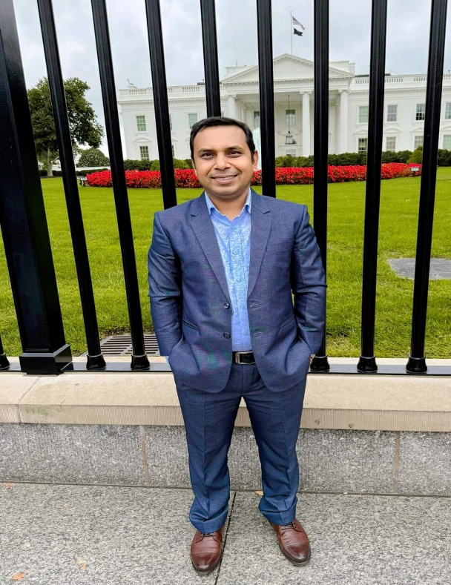
হোয়াইট হাউসের সামনে, ওয়াশিংটন ডিসি, যুক্তরাষ্ট্র
রাত বাড়ছে, বৃষ্টি পড়ছে, ব্রায়ানকে ক্লান্ত মনে হচ্ছে এবং গাড়ির গতিবেগ পঞ্চাশ-ষাটে নেমে গেছে । সেই হিসেবে সেন্ট্রাল ওয়াশিংটন পৌছাতে আরও ঘন্টা তিনেক লাগতে পারে । রাত সারে নয়টায় হঠাৎ বিকট শব্দ, ঘটনা গাড়ির পিছনের চাকা পান্চার। হায়ওয়ের মাঝখানে থাকলে পিছনের গাড়ির ধাক্কা মারার সম্ভাবনা ছিল, সাইডে থাকায় ব্রায়ান নিমিষেই গাড়িটিকে রাস্তার ডান কিনারায় থামিয়ে দিল। অন্তত গাড়িসহ আমরা সেফ। গুগলে দেখি, স্থানটির নাম ক্লার্কবার্গ, ওয়াশিংটন যেতে আরও চল্লিশ কিমি বাকি। দুজনই নামলাম, গুড়িগুড়ি বৃষ্টি হচ্ছে ব্রায়ান রেইনকোট পরে, আমাকে ছাতা দেয় । দেখছি উনি গুগলে নিকটবর্তী গাড়ি মেরামত সপ খুজছেন, আর এক এক করে কল দিচ্ছেন । শনিবার ছুটির দিন কেউ সারা দিচ্ছেন না। টেনশনে ব্রায়ান ঘামা শুরু করে দিয়েছে, আমার কথা নাইবা বললাম। বাংলাদেশি ভাই খবর নিচ্ছে কখন পৌঁছাতে পারি, কারণ রাত দশটা বেজে গেছে । এরমধ্যে ব্রায়ান জানাল, আমাদের নিতে পিকআপ ভ্যান পাঠানো হয়েছে- ঘন্টা খানেক সময় লাগবে। দুজনেই ক্লান্ত, অস্থির সময় পার করছি।
অবশেষে রাত এগারোটার পর পিকআপ ভ্যান এসে কারটি তুলে নিল। ড্রাইভারের ডানে মাএ একটি সিটে আমরা দুজন কোন মতে বসে পরলাম । রাত বারোটার পর রিপিয়ারিং সপে পৌছালাম । এতো রাতে মেরামত সম্ভব নয়, তাই গাড়িটি রেখে দিল, পরের দিন ব্রায়ান এসে নিয়ে যাবে। ব্রায়ানকে বললাম আমি উবার নিয়ে চলে যায়, আমার জন্য ঝুঁকিপূর্ণ ভেবে আমাকে একা ছাড়তে নারাজ । দুজন একটি প্রাইভেট কার ভারা করে মিনিট বিশেক পর মেট্রোরেল স্টেশনে গেলাম। ব্রায়ান টিকিট কেটে সব দিকনির্দেশনা দিয়ে বিদায় নিল। কারণ সে অপোজিট ডিরেকশনে যাবে, তার পৌঁছাতে সময় লাগবে আরও ঘন্টা খানেক । আমি ভয়ে ভয়ে মেট্রোতে উঠে একজন যাএীকে জিজ্ঞেস করে নিশ্চিত হলাম সঠিক ট্রেনে উঠেছি। অনেক বড় পুরোনো মেট্রোরেল, ভিড় কম- জার্মান, ফ্রান্স, কিংবা অস্ট্রিয়ার মেট্রোরেলের মতো ছিমছাম-পরিস্কার নয়। মেট্রোস্টেশন নেমেই ঊবার নিয়ে বাসায় পৌঁছালাম রাত দেড়টায় ।
পোস্ট ডক্টরেট ভাই সুন্দর ডিনার আয়োজন করেছেন ।গরুর মাংস , চিংড়ি মাছ, ডাল, সবজি সালাড ও সাদা ভাত । রাত দেড়টায় খিদে চলে গেছে, তার চার বছরের ছেলে কে সামলিয়ে আমাকে খাওয়ালেন। আমি বাচ্চাদের জন্য কিছু চকলেট নিয়েছিলাম। মনে হল ভাবি এক বছরের ছোট মেয়ে কে নিয়ে ঘুমিয়ে গেছেন। আমি পাঁচ দিন পর বাঙালি খাবার তৃপ্তি সহকারে খেলাম। ছোট দুই রুমের ফ্ল্যাট, খুবই ছোট কিচেনের সাথে এটাচ ছোট ডাইনিং এবং দুই দরজা বিশিষ্ট কমন বাথরুমের সাথে যুক্ত মেইন বেডরুম আর ছোট ড্রয়িং রুম। আমার জন্য ফ্লোরিং এ ম্যাটরেস দিয়ে শোয়ার ব্যবস্থা করা হয় এবং নামাজ আদায় করে শুয়ে পরি।
২২ সেপ্টেম্বর, উদ্দেশ্য ওয়াশিংটন ঘুরে দেখা, সময় দুপুর পর্যন্ত-নিউইয়র্ক যাওয়ার জন্য বিকালে বাসে ধরতে হবে। যুক্তরাষ্ট্রের রাজধানী ওয়াশিংটন ডিসি, পোটোম্যাক নদীর তীরে অবস্থিত, যা মেরিল্যান্ড এবং ভার্জিনিয়া রাজ্যের সীমান্তবর্তী। সকালে ভাইসহ নাস্তা করে তার গাড়িতে বের হই। সাথে ঊনা চার বছরের ছেলে। মিনিট দশেক পরে রাস্তার ডানপাশে যুক্তরাষ্ট্রের ভাইস-প্রেসিডেন্টের বিশাল বাস ভবন, সে সময় কমলা হ্যারিস বাস করতে। আধঘণ্টা পর হোয়াইট হাউসের মেইন রোডে পৌঁছে যায় । গাড়ি পার্কিং করে প্রায় হাফ কিমি লাফায়েট স্কোয়ার অতিক্রম করে যুক্তরাষ্ট্রের প্রেসিডেন্টের বাসভবন হোয়াইট হাউসে গ্রিলের বেড়া দেওয়ালে বরাবর তিন জনে অনেক গুলো ছবি তুলি। ১৮০০ সালে জন অ্যাডামসের সময় থেকে হোয়াইট হাউস প্রতিটি মার্কিন রাষ্ট্রপতির বাসভবন হিসেবে কাজ করে আসছে। এরপর দেশি ভাইয়ের ল্যাবে কাজ থাকায় উনারা আমাকে রেখে চলে যায় । প্রচুর দেশি-বিদেশি পর্যটক হোয়াইট হাউসের দেয়াল ঘেঁষে ছবি নিচ্ছে, পুলিশ আছে কিন্তু কোন বাধা নেই । আমাদের দেশের বঙ্গ বা গণ ভবনের মতো কড়াকড়ি নেই । ঠিক স্লোভেকিয়া প্রেসিডেন্টের বাস ভবনের সম্মুখের পরিবেশে এরকম মনে হয়েছিল । কিছু ফ্যাস্টুন চোখে পড়ল যাতে লেখা-পিস ইন কঙ্গো, ফ্রি প্যালেস্টাইন, স্টপ নিউক্লিয়ার ইন জাপানিজ ফুকুসিমা।
হেঁটে হেঁটে হোয়াইট হাউসের পিছনে গেলাম ।বিশাল ফাঁকা জায়গায়, মস্ত বড়ো গার্ডেন এবং এর সামনে ওয়াশিংটন মনুমেন্ট । যেন প্যারিসের আইফেল টাওয়ার, বার্লিনের টিভি টাওয়ার কিংবা বেলজিয়ামের ওয়াটার-লু মনুমেন্টের মতোই আকাশ ছোয়া স্থাপনা । চারদিকে যুক্তরাষ্ট্রের পতাকা পতপত করে উড়ছে । উল্লেখ্য ওয়াশিংটন মনুমেন্ট হল গ্রানাইট দিয়ে তৈরি ৫৫৫ ফুট উঁচু একটি ওবেলিস্ক বা স্মৃতিস্তম্ভ, যা মার্কিন যুক্তরাষ্ট্রের প্রতিষ্ঠাতা এবং দেশের প্রথম রাষ্ট্রপতি জর্জ ওয়াশিংটনের স্মরণে নির্মিত। ওয়াশিংটন মনুমেন্ট এর কযেকশ গজ পূর্বে লিংকন মনুমেন্ট । লিংকন মনুমেন্ট হল মার্কিন যুক্তরাষ্ট্রের ১৬তম রাষ্ট্রপতি আব্রাহাম লিংকনের সম্মানে নির্মিত একটি জাতীয় স্মৃতিস্তম্ভ । অসংখ্য মানুষের ঢল। ডান দিকে এক কিলোমিটার হেঁটে যেতেই সেকেন্ড ওয়াল্ড ওয়ার মনুমেন্ট । সুউচ্চ ফোয়ারা গুলো থেকে অনবরত পানি ঝরে, যা কানাডার নায়াগ্রা জলপ্রপাতের স্মৃতি মনে করে দেয় । ফোয়ারার চারপাশে যুক্তরাষ্ট্রের প্রতিটি অঙ্গ রাজ্যের নাম । সামনের দিকে সুদীর্ঘ আয়তাকার লেক। জো-বাইডেন কিংবা যুক্তরাষ্ট্রের নির্বাচিত সব প্রেসিডেন্ট এই খোলা স্থান থেকে প্রথম বক্তৃতা দিয়ে থাকেন। এরপর উবার নিয়ে মিনিট দশেক পরে ইউএস ক্যাপিটলে যায় । ক্যাপিটল হল মার্কিন যুক্তরাষ্ট্রের ফেডারেল সরকারের পার্লামেন্ট বা আইনসভা শাখা। আমি জার্মান, স্লোভেকিয়া, হাঙ্গেরি, নেদারল্যান্ডস, ইতালি, ভ্যাটিকান, গ্রীস সহ অনেক দেশের পার্লামেন্ট ভবন দেখেছি, তবে হাঙ্গেরির পার্লামেন্ট ভবন সবচেয়ে সুন্দর লেগেছে ।
এরপর দেশি ভাইয়ের বাসায় গিয়ে বেলা তিনটায় লান্চ করে নিউইয়র্কের বাস ধরার জন্য ইউনিয়ন স্টেশনে যাই। ঠিক পাঁচটায় বাস ছাড়ে, মাঝে গ্রেহাউন্ড আধা ঘণ্টা ট্রানজিট । রাত দশটার পরেই পোর্ট অথোরিটি নিউইয়র্ক স্টেশনে পৌঁছে যাই। আমার এক স্কুল বান্ধবী পরিবাসহ নিউইয়র্ক থাকে । ওর হাজবেন্ড আমাকে রিসিভ করেন। তারা জ্যাকসন হাইটের কাছাকাছি থাকেন, বাসায় যেতে রাত ১টা বেজে যাই। ২৩শে সেপ্টেম্বর, নাস্তা সেরে সকাল সকাল সবাই জ্যাকসন হাইটস যাই। ৭১ নং স্ট্রিটের নাম বাংলাদেশ স্ট্রিট । মনে হল মিনি বাংলাদেশ । ঠিক এমনই প্যারিস ও এথেন্সে বাংলাদেশি পাড়া গড়ে উঠেছে । হাট-বাজার রেস্টুরেন্টে দেশীয় সমুচা ও রসগোল্লা অনেকদিন পর তৃপ্তি সহকারে খেলাম। বাসায় ফিরে লান্চ করে একটু বিশ্রাম নিয়ে বিকালে টাইম স্কোয়ার দেখতে গেলাম, যা নিউইয়র্কের ঐতিহাসিক ও সাংস্কৃতিক ঐতিহ্য বহন করে। সন্ধার সময় ওয়ার্ল্ড ট্রেড সেন্টার ঘুরে দেখলাম যা সাতটি উচ্চ ভবন নিয়ে বিরাজমান । পুরাতন টুইনস টাওয়ার ২০০১ সালে ১১ সেপ্টেম্বর বিমান হামলায় ধ্বংস হয়ে যায় এবং বর্তমানে নতুনভাবে বিনির্মান করা হয়েছে । সবচেয়ে সুন্দর লাগছে রাতের আলোতে সবুজ ভবনটি, যা ওয়ান ওয়ার্ল্ড ট্রেড সেন্টার নামে পরিচিত । অন্য একটি ভবনের নাম ওয়েষ্ট ফ্লিড সেন্টার, ঠিক যেন পাখির ডানার মতো দেখতে ।
২৪ সেপ্টেম্বর নিউইয়র্কে দ্বিতীয় দিন । জাতি সংঘের অধিবেশন শুরু হয়েছে । ড. ইউনুসের নেতৃত্বে একটি বহর বাংলাদেশের প্রতিনিধিত্ব করতে অধিবেশনে যোগ দিয়েছেন । অনেক যানজট । তাই বান্ধবীর হাজবেন্ড সহ মেট্রোরেলে করে জাতিসংঘ সদর দপ্তরে যাই। প্রচন্ড নিরাপত্তা বলয়, কোন দিকে যাওয়ার পথ নেই। এক পয়েন্ট-এ ফিলিস্টিনের স্বাধীনতার জন্য এবং অপর পাশে ইরানের সরকারের বিপক্ষে স্লোগান হচ্ছে । বিকালে বান্ধবীর পুরো পরিবারসহ হান্টার পার্কে গিয়ে সন্ধ্যা পর্যন্ত সানসেট উপভোগ করি । পার্কটি নদীর ঘেঁষে-অসাধারণ সুন্দর জায়গায়। উচু উচু ভবনগুলো মনে হচ্ছে নদীর কিনারায় পানির উপরে দাঁড়িয়ে আছে । সূর্য যেন ভবন গুলোর মাঝ বরাবর পানি মধ্যে ডুবে যাচ্ছে, আর সন্ধ্যা ঘনিয়ে আসছে ।

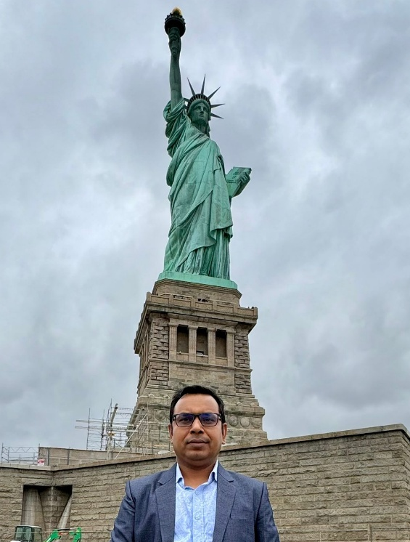
স্টাচু অব লিবার্টি, নিউইয়র্ক, যুক্তরাষ্ট্র

২৫ সেপ্টেম্বর নিউইয়র্কে সমাপনী দিন । হাইস্কুলের দুই ব্যাচ সিনিয়র ডাক্তার তরুণী দাদা উনার বাসায় লান্চের দাওয়াত দিয়েছেন। দাদা পরিবারসহ একযুগ ধরে নিউইয়র্কে বসবাস করেন। সকালে দাদার সাথে স্টাচু অব লিবার্টি দেখতে বের হই ।এলিস আইল্যান্ডে পৌঁছাতে পৌঁছাতে দুপুর হয়ে যাই। সুন্দর একটি দ্বীপ-স্টীমারে যেতে হয়। দ্বীপের মাঝে দাঁড়িয়ে আছে সবুজালাভ একজন মহিলার মস্ত বড়ো স্টাচু । স্টাচু অব লিবার্টি কে সেন্টারে রেখে এলিস আইল্যান্ড পরিদর্শন করতে ঘন্টাখানেক সময় পার হয়ে যাই। স্টিমারের নাম স্টাচু অব ক্রুজ । এরপর দাদারর বাসা সাউথ ওজোন পার্ক এলাকায় ফিরে যায় ।সময় তখন বিকাল চারটা। আমার বান্ধবীর পরিবারের সবাই এসেছে । সবাই মিলে একটা জমকালো লান্চ করি। ডাইনিং টেবিল ভর্তি-বাঙালি খাবারের প্রায় ডজন খানেক পদের সমারোহ । খাওয়া শেষে আড্ডা, আর ফটোসেশান । বিশ্রাম শেষে দাদা গাড়িতে করে জন এফ কেনেডি আন্তর্জাতিক বিমানবন্দরে পৌঁছে দেন। রাত দশটায় জার্মানির ফ্লাইট। পরের দিন সকালে ফ্রাঙ্কফুট বিমানবন্দরে নিরাপদে ল্যান্ডিং করে দুপুরে বাসায় পৌঁছে যাই। আসলে বিদেশ ভ্রমণে আনন্দের সাথে অনেক চ্যালেঞ্জর মুখোমুখি হতে হয়। আমি আমার আমেরিকা ভ্রমণের মধুর ও চ্যালেঞ্জিং অভিজ্ঞতাটাই শুধুমাত্র তোমাদের কাছে শেয়ার করলাম । সবার প্রতি আমার নিরন্তর ভালোবাসা ও শুভকামনা রইল ।
.................................
ড. মো: রেজাউল করিম
কৃষি অনুষদ, সেশন ২০০১-০২, বাকৃবি, ময়মনসিংহ।
এবং
প্রফেসর
কৃষি সম্প্রসারণ বিভাগ, হাবিপ্রবি, দিনাজপুর।

